ІПКЗ -_____________

**ТОВАРИСТВО З ОБМЕЖЕНОЮ**

**ВІДПОВІДАЛЬНІСТЮ**

logotip

**ПЕРЕТВОРЮВАЧІ**

**КАТОДНОГО ЗАХИСТУ**

**СЕРІЇ ІПКЗ**

**ТУ У 27.1-32171142-022:2015**

ПАСПОРТ

РІВНЕ 2025

1. ЗАГАЛЬНІ ВІДОМОСТІ ПРО ВИРІБ 3

2. ОСНОВНІ ХАРАКТЕРИСТИКИ І ТЕХНІЧНІ ДАНІ 4

3. ФУНКЦІОНАЛЬНІ МОЖЛИВОСТІ 7

4. КОНСТРУКТИВНІ ОСОБЛИВОСТІ 9

5. КОМПЛЕКТНІСТЬ ПОСТАВКИ 10

6. ГАРАНТІЇ ВИРОБНИКА 10

7. ТРАНСПОРТУВАННЯ ТА ЗБЕРІГАННЯ 10

8. ВІДОМОСТІ ПРО РЕКЛАМАЦІЇ 11

9. УТИЛІЗАЦІЯ 12

10. ТЕХНІЧНА ПІДТРИМКА ТА СЕРВІС 12

12. СВІДОЦТВО ПРО ПРИЙМАННЯ 13

13. СВІДОЦТВО ПРО ПАКУВАННЯ 13

ДОДАТОК 1 14

# **ЗАГАЛЬНІ ВІДОМОСТІ ПРО ВИРІБ**

* 1. Інверторний перетворювач катодного захисту (ІПКЗ), далі перетворювач, здійснює захист від корозії підземних сталевих споруд шляхом катодної поляризації зовнішнім постійним струмом.
  2. Перетворювач за технічними характеристиками відповідає вимогам ДСТУ 4219-2003, ДСТУ Б.В.25-29-2006, ТУ У 27.1-32171142-022:2015.
  3. Перетворювач відповідає ГОСТ 15150 у частині кліматичного виконання У категорії розміщення 1 для роботи за температури від мінус 30 °С до плюс 50 °С в атмосфері типу II, і при відносній вологості до 98 % за температури 25 °С.
  4. Ступінь захисту від впливу навколишнього природного середовища і від зіткнення зі струмоведучими частинами ІР34.
  5. Конструкція і схема перетворювача забезпечує можливість безперервної роботи без профілактичного обслуговування і ремонту не менше 6 міс.
  6. Шафа перетворювача має зламстійке виконання та забезпечується замковою системою типу «Краб» з горизонтальним та вертикальним замиканням.
  7. Шафа перетворювача пофарбована атмосферостійкою фарбою для захисту металевих конструкцій що експлуатуються на відкритому повітрі.
  8. Рівень індустріальних радіоперешкод створюваних перетворювачем відповідає нормам ДСТУ Б В.2.5-29:2006.
  9. Всі елементи перетворювача забезпечують вірогідність безвідмовної роботи не менше 0,9 при середньому часі напрацювання на відмову 10 000 годин.
  10. Перед монтажем і експлуатацією необхідно уважно ознайомитись з «ІНСТРУКЦІЄЮ ПО ЕКСПЛУАТАЦІЇ».

# ОСНОВНІ ХАРАКТЕРИСТИКИ І ТЕХНІЧНІ ДАНІ

* 1. Основні характеристики і технічні дані представлені в таблиці 1.

Таблиця 1

|  |  |  |  |  |  |
| --- | --- | --- | --- | --- | --- |
| **Найменування параметру** | **Значення параметрів** | | | | |
| ІПКЗ-600-50 | ІПКЗ-1200-50 | ІПКЗ-2400-50 | ІПКЗ-3000-50 | ІПКЗ-5000-50 |
| Кількість фаз мережі живлення | 1 | | | | |
| Напруга живильної мережі, В | 220 | | | | |
| Частота мережі, Гц | від 47 до 63 | | | | |
| Надійна робота у діапазоні напруги живильної мережі, В | від 160 до 265 | | | | |
| Номінальна вихідна потужність, кВт | 0,6 | 1,2 | 2,4 | 3,0 | 5,0 |
| Номінальна вихідна напруга постійного струму, В | 50 | | | | |
| Номінальний вихідний струм, А | 12,5 | 24 | 48 | 60 | 100 |
| Діапазон регулювання вихідної напруги, В | від 0 до 51 | | | | |
| Діапазон регулювання вихідного струму, А | від 0 до 13 | від 0 до 25 | від 0 до 49 | від 0 до 61 | від 0 до 102 |
| Вхідний опір ланцюгів вимірювання захисного потенціалу, МОм, не менше | 10 | | | | |
| Діапазон вимірювання та відображення рівня захисного потенціалу, В | від мінус 10 до плюс 5 | | | | |
| Коефіцієнт пульсації струму на всіх режимах роботи, %, не більше | 3,0 | | | | |
| Забезпечення заданого значення вихідної напруги з похибкою, %, не більше | 2,5 | | | | |
| Забезпечення заданого значення вихідного струму з похибкою, %, не більше | 2,5 | | | | |
| Забезпечення заданого значення захисного потенціалу з похибкою, %, не більше | 2,5 | | | | |
| Охолодження | природнє повітряне | | | | |
| Окремий блок обмежувача перенапруги в діапазоні, В | від 160 до 265 | | | | |
| Коефіцієнт корисної дії при номінальних параметрах живлення і номінальному навантаженні (включаючи споживання всіх вбудованих елементів, в тому числі засобів телеметрії та обліку), не менше | 0,85 | | | | |
| Коефіцієнт потужності при номінальних параметрах живлення і номінальному навантаженні, не менше | 0,95 | | | | |
| Допустима температура довкілля під час експлуатації, ºC | від мінус 30 до плюс 50 | | | | |
| Максимальна температура елементів перетворювача, ºC, не більше | 100 | | | | |
| Кліматичне виконання за ГОСТ 15150 | У | | | | |
| Категорія розташування за ГОСТ 15150 | 1 | | | | |
| Ступінь захисту за ДСТУ EN 60529 | IP34 | | | | |
| Клас безпеки обслуговування за ДСТУ EN 61140 | I | | | | |
| Напрацювання до відмови (з вірогідністю 0,9), годин, не менше | 10000 | | | | |
| Виконання вихідних клем для під’єднання кабельних наконечників, мм | Ø 8 | | Ø 10 | | |
| Габаритні розміри шафи перетворювача (Ш*В*Г), мм | 600*800*290 | | 600*800*390 | | |
| Маса перетворювача, кг, не більше | 50 | | | | |
| Рівень шуму, створюваний перетворювачем, дБ, не більше | 60 | | | | |
| Виконання сервісного ремонту,  не більше, робочих днів | 14 | | | | |
| Нормативний термін експлуатації, років, не менше | 12 | | | | |

* 1. Додаткові характеристики і технічні дані:
* Примусове аварійне охолодження за допомогою вбудованого вентилятора.
* Грозозахист по лінії живлення, виконаний окремим виносним блоком.
* Грозозахист по вихідним ланцюгам, виконаний окремим виносним блоком.
* Грозозахист по вимірювальним ланцюгам.
* Автоматичне відновлення роботи після відновлення живлення.
* Двополюсний автоматичний вимикач по лінії живлення з електромагнітним та тепловим розчеплювачами.
* Лічильник використання електричної енергії першого класу точності NIK 2100 AP6T.2000.MC.11.
* Акумулятор 12 В 7 А/год з контролером заряду/розряду для забезпечення автономного живлення блока управління перетворювача та системи телеметрії при відсутності мережі живлення.
* Пристрій захисного відключення на витік струму 300 мА, відокремлений від ввідного автоматичного вимикача.
* Захист на стороні вихідної напруги - двополюсний автоматичний вимикач постійного струму.
* Можливість модульної заміни кожного елементу.
* Відповідність Технічному регламенту з електромагнітної сумісності обладнання.
* Відповідність Технічному регламенту з низьковольтного електричного обладнання.
* При потребах замовника є можливість комплектувати перетворювач мідно-сульфатним електродом порівняння ЕПМС або іншим.
* Для віддаленого управління обмін сигналами з системами телеметрії здійснюється через послідовний інтерфейс RS-485 по протоколу Modbus RTU.
* При потребах замовника є можливість встановлення GSM модема. Обмін сигналами з системами телеметрії здійснюється по протоколу Modbus TCP.

# ФУНКЦІОНАЛЬНІ МОЖЛИВОСТІ

* 1. Робота в ручному та автоматичному режимах.
  2. Перетворювач обладнаний вольтметром вихідної напруги (від 0 В до 100 В з роздільною здатністю 0,1 В), амперметром вихідного струму (від 0 А до 100 А з роздільною здатністю 0,1 А) та вимірювачем захисного потенціалу (від мінус 10 В до плюс 5 В з роздільною здатністю 0,01 В).
  3. Робота в режимі стабілізації напруги, струму або захисного потенціалу.
  + Режим стабілізації вихідної напруги, діапазон встановлення напруги згідно таблиці 1 з роздільною здатністю 0,1 В.
  + Режим стабілізації вихідного струму, діапазон встановлення струму згідно таблиці 1 з роздільною здатністю 0,1 А.
  + Режим стабілізації захисного потенціалу, діапазон встановлення від мінус 5 В до 0 В з роздільною здатністю 0,01 В.
  + Автоматичний перехід в режим стабілізації вихідного струму у випадку відмови електрода порівняння.

Автоматичний перехід в режим стабілізації вихідної напруги у випадку обриву навантаження.

Оператор має можливість попередньо встановити час затримки при зміни режиму, максимальний струм та напругу для таких переходів.

* 1. Зовнішній вигляд панелі індикації та керування на рис. 1 в додатку 1.
  2. Вихідна напруга, струм та захисний потенціал та їх уставки відображаються на семисегментних чотирьохциферних індикаторах в панелі індикації та керування та дублюються на дисплеї.
  3. На панелі індикації та керування розташовані:
  + Кольоровий дисплей шириною 75 мм, висотою 50 мм. Зовнішній вигляд сторінок дисплея на рис. 2, 3, 4 в додатку 1.
  + Світлодіодний кольоровий індикатор «СТАН ЖИВЛЕННЯ».
  + Світлодіодний кольоровий індикатор «СТАН ВИХОДУ».
  + Світлодіодний кольоровий індикатор «СТАН ОБЛАДНАННЯ».
  + Світлодіодний кольоровий індикатор «СТАН СТАБІЛІЗАЦІЇ».
  + Світлодіодний кольоровий індикатор «СТАН НАВАНТАЖЕННЯ».
  + Три світлодіодних кольорових індикатора режиму стабілізації «СТАБ. НАПРУГИ», «СТАБ. СТРУМУ», «СТАБ. ПОТЕНЦІАЛУ».
  + Два чотирьохциферних індикатора для режиму стабілізації напруги «УСТАВКА», «НАПРУГА»
  + Два чотирьохциферних індикатора для режиму стабілізації струму «УСТАВКА», «СТРУМ»
  + Два чотирьохциферних індикатора для режиму стабілізації захисного потенціалу «УСТАВКА», «ПОТЕНЦІАЛ».
  + Ручка енкодера для встановлення параметрів перетворювача.
  1. На дисплеї зображено (див. рис. 2, 3 в Додатку 1):
  + Поточна дату та час.
  + Піктограма точки доступу WI-FI.
  + Піктограма рівня заряду акумулятора.
  + Режим стабілізації.
  + Уставка/Вихідна напруга.
  + Уставка/Вихідний струм.
  + Уставка/Захисний потенціал.
  + Напруга живлення.
  + Показник електролічильника.
  + Рівень заряду акумулятора.
  + Температура в шафі.
  + Температура силового блоку.
  + Час напрацювання.
  + Час дії захисту
  + Стан роботи перетворювача: попередження та помилки.
  1. Для комфортного управління, при відкритій дверці шафи, починає працювати WI-FI точка доступу «IPKZ» . При підключенні смартфона, планшета, ноутбука і т.п. до цієї точки доступу оператор може керувати перетворювачем через ВЕБ-інтерфейс. Зовнішній вигляд ВЕБ-інтерфейсу на рис. 5 в Додатку 1.
  2. Перетворювач може працювати з переривачами струму будь-якого виробника.
  3. Мови інтерфейсу в дисплеї та ВЕБ-інтерфейсі на вибір користувача – англійска та украінська.

# КОНСТРУКТИВНІ ОСОБЛИВОСТІ

* 1. Шафа перетворювача виконана з листової сталі товщиною 1,5 мм.
  2. Каркас шафи зроблено з квадратної труби, кутової сталі або каркас з гнутого профілю.
  3. Дверцята шафи мають ребра жорсткості у вигляді квадрата.
  4. Дверцята шафи перетворювача обладнані вбудованим ригельним замком типу «Краб», що має три горизонтальні та дві вертикальні точки запирання (стержні Ø 8-12 мм) з комплектом ключів в кількості 3 шт.
  5. На дверцятах шафи та на панелі приладів перетворювача облаштовано знаки електробезпеки.
  6. В дні, кришці та даху шафи перетворювача розташовані вентиляційні отвори для повітряного охолодження елементів перетворювача.
  7. Шафа має подвійний дах.
  8. Конструкція шафи забезпечує захист від потрапляння гризунів, комах та передбачає герметизацію кабельних вводів.
  9. Шафа перетворювача на внутрішній стороні дверцят має кріплення для робочих журналів формату до А4.
  10. Вихідні клеми мають позначення «-», «+».
  11. Клеми живлення мають позначення «фаза», «нуль».
  12. Шафа перетворювача обладнана клемами для заземлення.
  13. Зовнішня та внутрішня поверхня шафи пофарбована захисним лакофарбовим покриттям, колір RAL7035.

# КОМПЛЕКТНІСТЬ ПОСТАВКИ

Комплект поставки наведений в таблиці 2.

Таблиця 2

|  |  |  |
| --- | --- | --- |
| **Найменування** | **Кількість, шт.** | **Примітка** |
| Інверторний перетворювач катодного захисту ІПКЗ | 1 |  |
| Ключі (комплект) | 3 |  |
| Паспорт на ІПКЗ | 1 |  |
| Інструкція з експлуатації ІПКЗ | 1 |  |
| Паспорт на електролічильник | 1 |  |

# ГАРАНТІЇ ВИРОБНИКА

* 1. Виробник гарантує нормальну роботу перетворювача при дотриманні споживачем умов транспортування, зберігання, монтажу та експлуатації.
  2. Гарантійний термін експлуатації 36 місяців з дня вводу в експлуатацією, але не більше 42 місяці з дня відвантаження споживачеві.
  3. При відмові в роботі або несправності перетворювача в період гарантійних зобов'язань, виробник зобов'язується безоплатно відремонтувати або замінити несправні частини перетворювача, якщо споживачем не порушені правила експлуатації викладені в технічному описі та інструкції з експлуатації.

# ТРАНСПОРТУВАННЯ ТА ЗБЕРІГАННЯ

* 1. Транспортування перетворювача в упаковці може здійснюватися будь-яким транспортом за умови захисту від механічних пошкоджень.
  2. Перетворювач повинен зберігатися в умовах відповідних групі 4/2 ГОСТ 15150-69 в опалювальних (охолоджуваних) і вентильованих приміщеннях при температурі навколишнього повітря від мінус 40°C до плюс 70°C.
  3. Повітря в приміщенні не повинне містити пил, агресивних газів і парів.

# ВІДОМОСТІ ПРО РЕКЛАМАЦІЇ

* 1. В період експлуатації споживачем реєструються всі пред'явлені рекламації, їх короткий зміст і вжиті заходи.
  2. При відмові в роботі перетворювача в період гарантійного строку споживачем повинен бути складений акт про необхідність ремонту, заміни елементів або виклику представника виробника.
  3. Відомості про проведені роботи заносяться в таблицю 3.

Таблиця 3

|  |  |  |  |  |
| --- | --- | --- | --- | --- |
| **Дата** | **Найменування блоку** | **Вид робіт** | **Напрацювання** | **Підпис особи, яка проводила ремонт** |
|  |  |  |  |  |
|  |  |  |  |  |
|  |  |  |  |  |
|  |  |  |  |  |
|  |  |  |  |  |
|  |  |  |  |  |
|  |  |  |  |  |
|  |  |  |  |  |
|  |  |  |  |  |

# УТИЛІЗАЦІЯ

Зважаючи на відсутність у виробі екологічно шкідливих компонентів і матеріалів, складові частини конструкції з пластмаси, металу, дроту та ін. можуть використовуватися на розсуд споживача.

# ТЕХНІЧНА ПІДТРИМКА ТА СЕРВІС

Що стосується питань при установці, монтажі, експлуатації та обслуговуванні, просимо звертатись на підприємство:

ТОВ «Технотек»

Адреса: Україна, 33016, м. Рівне, вул. Будівельників, 1Д

Служба технічної підтримки: тел. +380 97 591 94 68

Служба сервісного обслуговування: тел. +380 67 445 17 49

Загальні питання: тел. +380 362 62 33 44

Електронна пошта: [info@texnotek.com](mailto:info@texnotek.com)

# СВІДОЦТВО ПРО ПРИЙМАННЯ

Інверторний перетворювач катодного захисту ІПКЗ - __________ серійний номер _________________________ відповідає вимогам ТУ У 27.1-32171142-022:2015 та визнаний придатним до експлуатації.

М.П. _____________________ Іванущик І.М.

(підпис) (ПІБ)

М.П. _____________________ Чуйка І.Ф.

(підпис) (ПІБ)

«____» _____________202 ___ р

(дата)

# СВІДОЦТВО ПРО ПАКУВАННЯ

Інверторний перетворювач катодного захисту ІПКЗ - ________ серійний номер ___________________ упакований відповідно до вимог, передбачених у діючій технічній документації.

Пакування провів:

|  |  |  |
| --- | --- | --- |
| _______________ | _______________ | _____________________ |
| (посада) | (підпис) | (ПІБ) |
|  |  |  |

«____» _____________202 ___ р

(дата)

# ДОДАТОК 1

Рисунок 1. Панель індикації та керування.

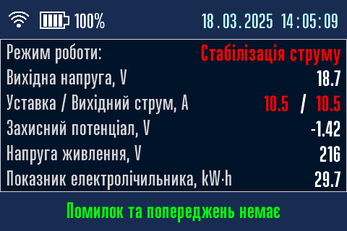

Рисунок 2. Приклад сторінки дисплея режиму роботи.

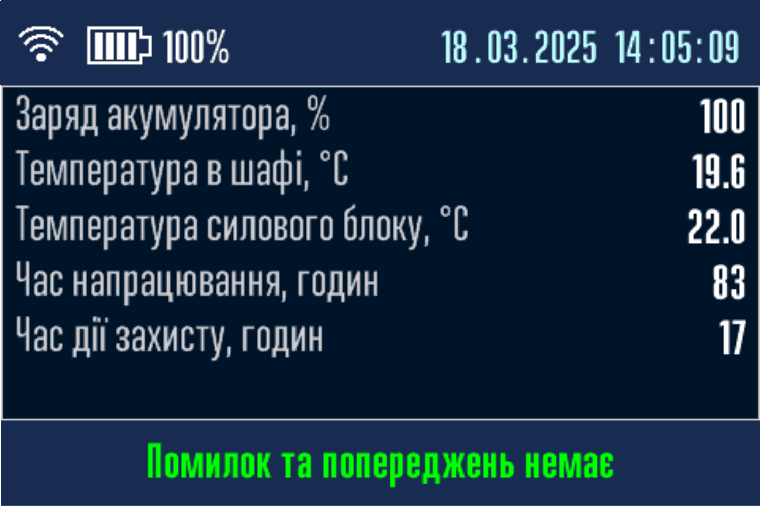

Рисунок 3. Приклад сторінки дисплея інших параметрів.

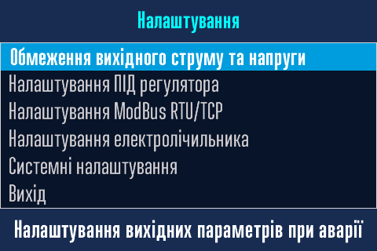

Рисунок 4. Приклад сторінки дисплея налаштувань.

|  |  |
| --- | --- |
|  |  |

Рисунок 5. Приклад сторінок ВЕБ-інтерфейсу.